- Организационно-методические указания
Студенты специальности 090106 при изучении дисциплины «Теория электрических цепей» за счет времени, выделенного на самостоятельную работу (СРС), выполняют два домашних задания (ДЗ).
Во II семестре выполняется ДЗ№1 «Расчет цепей синусоидального переменного тока», а в III семестре - ДЗ№2 «Расчет переходных процессов в электрических цепях».
При выполнении домашних заданий необходимо придерживаться следующих требований:
- контрольное домашнее задание выполняется в ученической тетради чернилами темного цвета. Сокращение слов не допускается;
- решение задачи должно сопровождаться краткими пояснениями, что выполняется в тексте;
- графики и векторные диаграммы вычерчиваются чернилами или пастой на листах миллиметровой бумаги, которые вшиваются в тетрадь;
- координатные оси графиков должны быть оцифрованы с указанием размерностей откладываемых на них величин;
- электрические схемы должны быть выполнены согласно правилам ЕСКД. Оформление схем и графиков карандашом не допускается;
- в конце работы приводится список использованной литературы и ставится число и подпись исполнителя.

- Содержание домашних заданий
Домашнее задание №1 (ДЗ№1) «Расчет цепей синусоидального переменного тока»
Для электрической цепи, схема которой и параметры указаны в табл.1, определить комплексные токи в ветвях и комплексные напряжения на элементах цепи, записать их в обычной тригонометрической форме. Найти активную, реактивную и полную мощности, потребляемые цепью, проверить баланс мощностей, построить векторную диаграмму токов и топографическую диаграмму напряжений.
Вариант задания определяется порядковым номером студента в журнале группы. Студенты следующей по порядку группы продолжают варианты задания с последнего варианта студента предыдущей группы.

ТАБЛИЦЫ ВАРИАНТОВ ДОМАШНИХ ЗАДАНИЙ:
Таблица 1
Вар  № | Схема и параметры цепи | Вар  № | Схема и параметры цепи
1 | 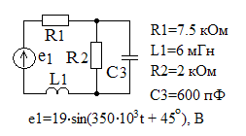 | 5 | 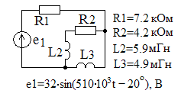
2 | 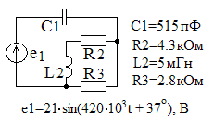 | 6 | 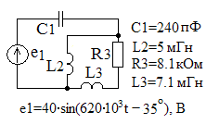
3 | 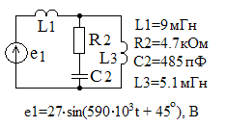 | 7 | 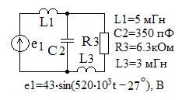
4 | 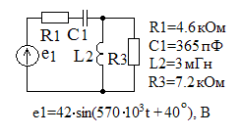 | 8 | 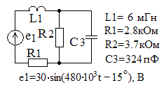

Продолжение табл.1
Вар  № | Схема и параметры цепи | Вар  № |  | Схема и параметры цепи
9 | 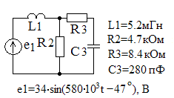 | 15 |  | 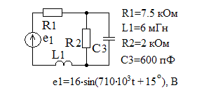
10 | 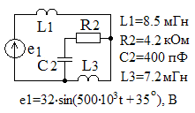 | 16 |  | 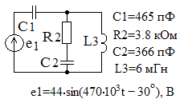
11 | 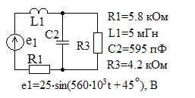 | 17 |  | 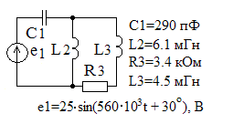
12 | 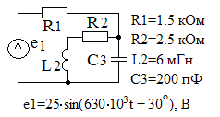 | 18 |  | 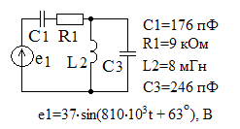
13 | 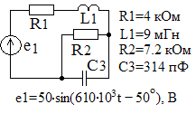 | 19 |  | 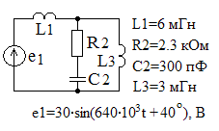
14 | 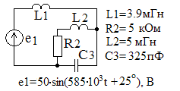 | 20 |  | 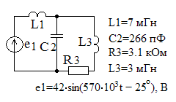
Вар.№ | Схема и параметры цепи |  | Вар.  № |  | Схема и параметры цепи
21 | 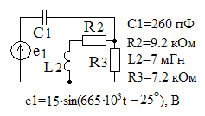 |  | 27 |  | 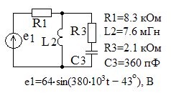
22 | 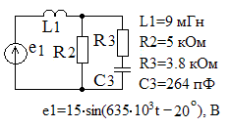 |  | 28 |  | 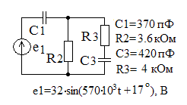
23 | 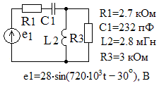 |  | 29 |  | 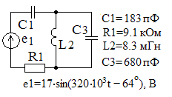
24 | 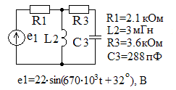 |  | 30 |  | 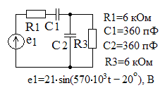
25 | 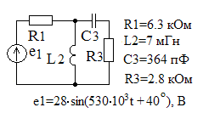 |  | 31 |  | 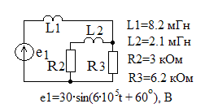
26 | 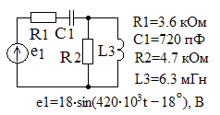 |  | 32 |  | 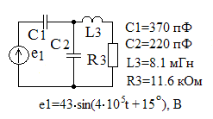
Продолжение табл.1
Вар  № | Схема и параметры цепи | Вар  № | Схема и параметры цепи
33 | 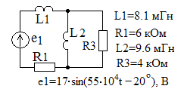 | 39 | 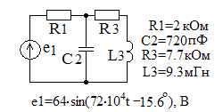
34 | 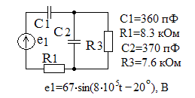 | 40 | 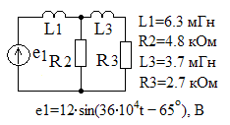
35 | 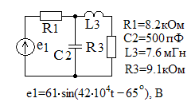 | 41 | 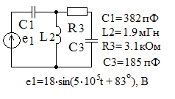
36 | 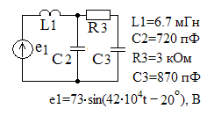 | 42 | 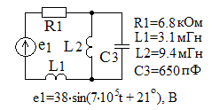
37 | 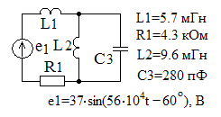 | 43 | 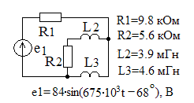
38 | 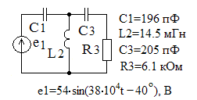 | 44 | 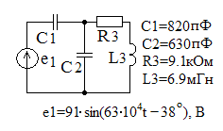
Продолжение табл.1
Вар  № | Схема и параметры цепи | Вар  № | Схема и параметры цепи
45 | 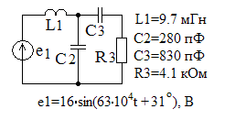 | 48 | 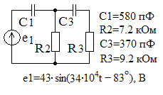
46 | 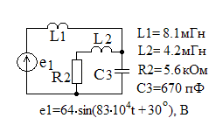 | 49 | 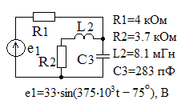
47 | 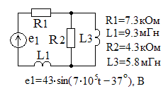 | 50 | 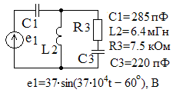

Пример решения типовой задачи с комментариями и рекомендациями:
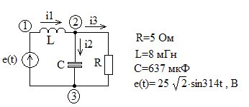
Дана электрическая схема. Изображаем по ЕСКД.
Исходные данные:

Требуется определить токи ветвей, напряжение на элементах цепи, проверить баланс мощностей, построить векторные диаграммы (реализовать требования ДЗ №1).
Решение:
- Пронумеруем узлы схемы.
- Зададимся направлением токов и обозначим их.
- Для цепи синусоидального тока (а у нас так) заменяем мгновенные значения ЭДС, токов на комплексные, а также вводим комплексные сопротивления.
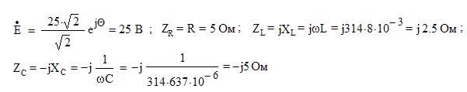
Запишем комплекс действующего значения ЭДС и комплексные сопротивления:

- Анализируя схему, видим, что в ней всего один источник напряжения (энергии). Расчет такой разветвленной электрической цепи целесообразно производить с помощью закона Ома, откуда вытекает ход решения.
Алгоритм решения:
- Путем последовательных упрощений с помощью эквивалентных преобразований (см. Попов В.П. ОТЦ, с. 105-106, 122-128, 132-135, табл. 2.1; Шебес М.Р., Каблукова М.В. Задачник по ТЛЭЦ, с. 58-59) рассчитать эквивалентное сопротивление цепи относительно зажимов источника.
- Определить ток источника энергии.
- Используя найденный ток источника энергии, рассчитать токи во всех ветвях исходной схемы.
- Для проверки правильности расчета цепи составить уравнение энергетического баланса и построить векторную диаграмму.
Реализуем алгоритм решения:
- Найдем сопротивление между узлами 2 и 3:
$Z\text{23}=\frac{R(−\text{jX}C)}{R−\text{jX}C}=\frac{5(−j5)}{5−j5}=2\text{.}5−j2\text{.}5$ Ом
- Найдем комплексное действующее значение тока источника:
A
- Найдем напряжение между узлами:
$\overset{˙}{U}2,3=\overset{˙}{E}−\text{jX}L⋅\overset{˙}{I}1=2\text{.}5−j2\text{.}5⋅\text{10}=\text{25}−j\text{25}$ B
- Определяем теперь токи:
$\overset{˙}{I}3=\frac{\overset{˙}{U}1,2}{R}=5−j5=5\sqrt{2}⋅e^{−j\text{45}}$ A ; $\overset{˙}{I}2=\frac{\overset{˙}{U}1,2}{−\text{jX}C}=5+j5=5\sqrt{2}⋅e^{+j\text{45}}$ A
- Запишем токи в обычной тригонометрической форме. Здесь учтем, что весь расчет мы вели для действующих комплексов токов и напряжений:
$i1(t)=i1=\text{10}\sqrt{2}⋅\text{sin}\text{314}t=\text{14}\text{.}1\text{sin}\text{314}t$ A;
$i2(t)=i2=5\sqrt{2}⋅\sqrt{2}⋅\text{sin}(\text{314}t+\text{45})=\text{10}\text{sin}(\text{314}t+\text{45})$ A;
$i3(t)=i3=5\sqrt{2}⋅\sqrt{2}⋅\text{sin}(\text{314}t−\text{45})=\text{10}\text{sin}(\text{314}t−\text{45})$ A.
- Составим теперь уравнение баланса мощности (см. Попов В.П. ОТЦ, с. 112-114, пример 2.8; Шебес М.Р., Каблукова М.В. Задачник по ТЛЭЦ, с. 58-59, примеры 2.3, 2.6).
  - Определяем мощность источника
$P\text{SГ}=P\text{SИ}\text{ст}=\overset{˙}{E}\overset{˙}{I}1=\text{25}⋅\text{10}=\text{250}$ВА
Активная мощность источника
$P\text{ГА}=\text{Re}[Р\text{SИСТ}\text{.}]=\text{250}$ Вт
Реактивная мощность генератора
$Р\text{ГQ}=\text{Im}[PS]=0$
  - Определяем мощность приемников
$P\text{AR}=I^{2}3⋅R=(5⋅\sqrt{2})^{2}⋅5=\text{250}$ Вт
$P\text{QL}=I^{2}1⋅XL={\text{10}}^{2}⋅2\text{.}5=\text{250}$ вар
$P\text{QC}=I^{2}2⋅XC=(5\sqrt{2})^{2}⋅5=\text{250}$ вар
Не забываем, что реактивную мощность конденсаторов в балансе мощностей учитываем со знаком минус , а индуктивных катушек – со знаком плюс ( см. Попов В.П. ОТЦ, с. 111- замечания по поводу знака реактивной мощности и формулы 2.115 и 2. 116).
Из расчета видно, что:
Р_{ГА} = Р_{AR} = 250 Вт; Р_{Гθ} = Р_{QL} – Р_{QC} = 250 – 250 = 0 вар
Вывод – баланс мощности имеет место. Задача решена верно.
- Построение векторной диаграммы.
Задаем систему координат. Строим диаграмму для комплексов действующих значений с указанием масштаба токов и напряжений.
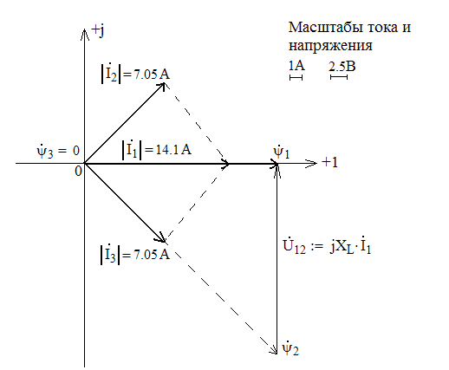
При построении топографической диаграммы целесообразно использовать ту же систему координат, изменив масштаб по осям.
Для построения выбираем опорный узел, потенциал которого принимаем равным нулю, и определяем потенциалы других узлов по известным из расчета токам ветвей.
Пусть $\overset{˙}{ψ}3=0$
Тогда $\overset{˙}{ψ}2=\overset{˙}{ψ}3+(−\text{jX}C)⋅\overset{˙}{I}2=−j5⋅(5+j5)=\text{25}−j\text{25}$В;
$\overset{˙}{ψ}1=\overset{˙}{ψ}2+\text{jX}L⋅\overset{˙}{I}1=\text{25}−j\text{25}+j2\text{.}5⋅\text{10}=\text{25}$В.
Сравниваем последний результат и условия задачи и видим, что решение правильное. $\overset{˙}{E}=\text{25}B=\overset{˙}{ψ}1−\overset{˙}{ψ}3$
Из диаграммы видно, что II закон Кирхгофа выполнен.
Литература
Основная
- Попов В.П. .Основы теории цепей.- М.: Высшая школа, 2000.
- Шебес М.Р., Каблукова М.В. .Задачник по теории линейных цепей.- М.: Высшая школа, 1990.
Дополнительная
- Бессонов Л.А. Теоретические основы электротехники. Электрические цепи, - М. , 2000 (или любой другой год издания).
- Фриск В.В.Основы теории цепей.- М.: Радиософт, 2002.
- Илларионова О.Г., Солодов В.В. Пособие по изучению алгебры и варианта домашних контрольных заданий. – М.: МГТУ ГА, 2005.

